|  |  |  |  |  |  |  |  |  |
| --- | --- | --- | --- | --- | --- | --- | --- | --- |
|  | 数学与信息科学学院 | | | | | | |  |
|  |  | | | | | | |  |
|  |  | | | | | | |  |
|  | 实验报告 | | | | | | |  |
|  |  | | | | | | |  |
|  |  | | | | | | |  |
|  | 课程名称： | | 数学软件介绍 | | | | |  |
|  | 姓 名： | | 任希恒 | | | | |  |
|  | 学 号： | | 541910010217 | | | | |  |
|  | 专业班级： | | 信息与计算科学专业19-02班 | | | | |  |
|  | 指导教师： | | 耿宏瑞 | | | | |  |
|  |  | |  | | | | |  |
|  |  | |  | | | | |  |
|  |  | 2020-2021 | | 学年第 | 1 | 学期 |  |  |

**实验一 数值阵列及向量化运算**

|  |  |  |  |  |  |
| --- | --- | --- | --- | --- | --- |
| 实验日期： | 2020年 09月 16日 | 实验类型： | 验证型 | 实验成绩： |  |

# 一、实验目的

1. 熟悉Matlab软件的用户环境，掌握其一般目的命令和Matlab数组的创建，寻访、子矩阵提取、元素删除等。

2. 通过实例练习，达到能灵活应用Matalb软件解决一些简单问题。

# 二、实验内容

1. 回忆你所学过的数学函数,并给出x=3.56时以下函数的值：



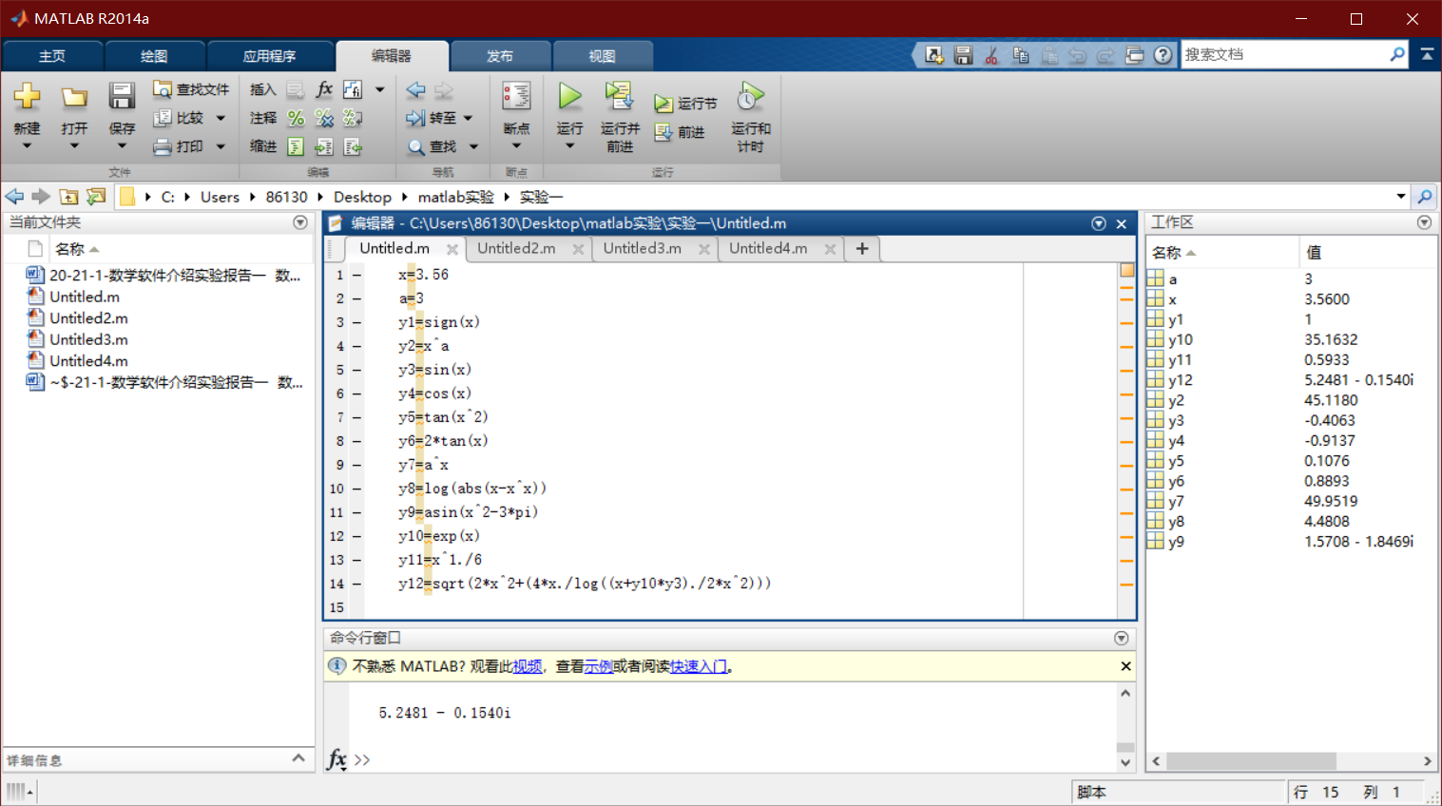

2.利用帮助了解向量函数max, min, sum, mean, sort, length，矩阵函数rand, size的功能和用法。操作步骤：先用函数rand生成一个5×10的矩阵，再使用上面提到的函数，看看产生什么样的输出。并用自己的话说明上述函数的功能和用法。

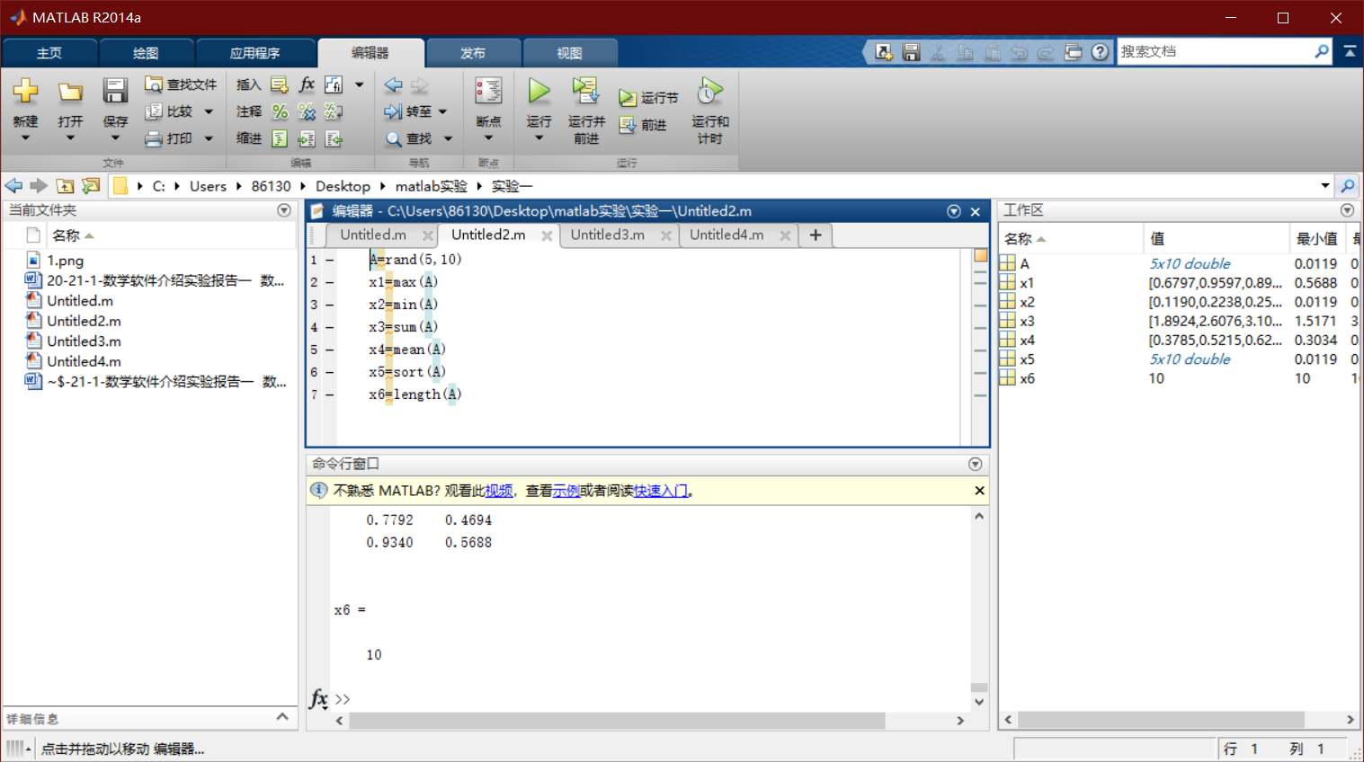

3．设有分块矩阵,其中E,R,O,S分别为单位阵、随机阵、零阵和对角阵，试编写一个命令M文件，计算验证。提示：先产生一个矩阵A，计算出A2；另一方面，计算矩阵 ，比较结果是否一致。

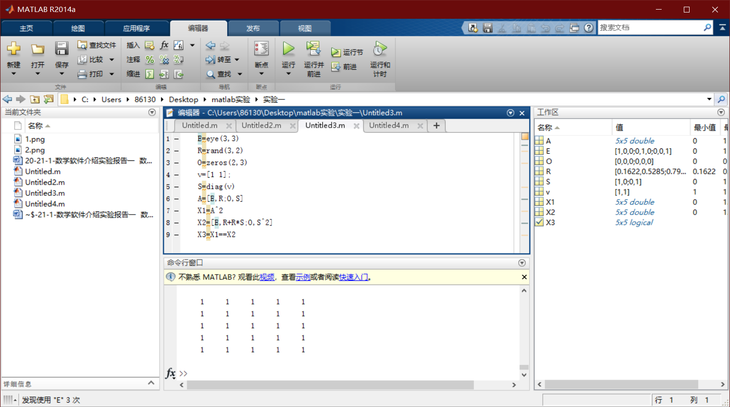

4. 回忆线性代数的一些基本概念以及基本的运算,查找可以使用哪些命令实现.

(1)方阵的行列式 det（x） (2)矩阵的秩 rank(x) (3)方阵的幂 ^(4)方阵的逆阵 inv( ) (5)向量组的秩 rank() (5)向量组的正交化 orth() (7)方阵的特征向量和特征值.eigs() eig()

分别举出至少一个例子说明其用法.

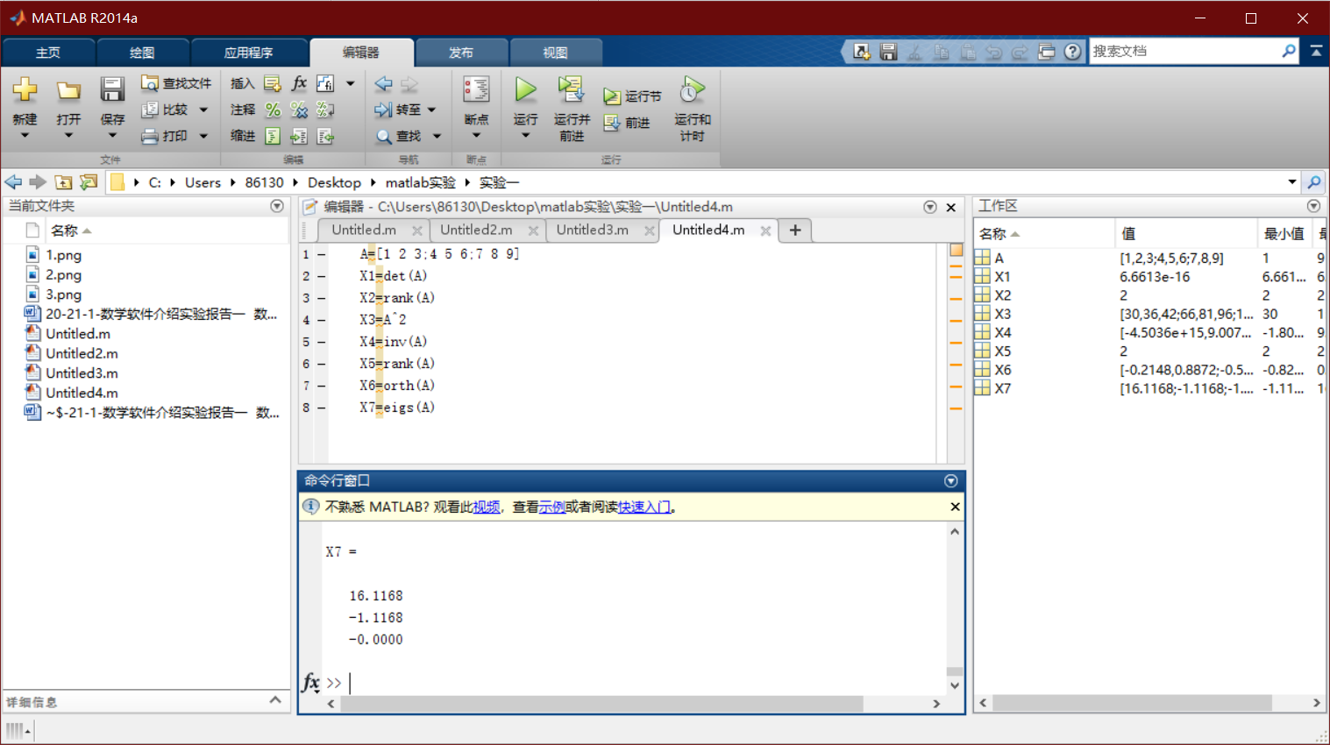

5. (1)验证行列式的展开定理：矩阵的行列式可以按任一行展开，等于该行元素和对于代数余子式的乘积之和。

(2)验证克莱姆法则。

上面两题任选一题。

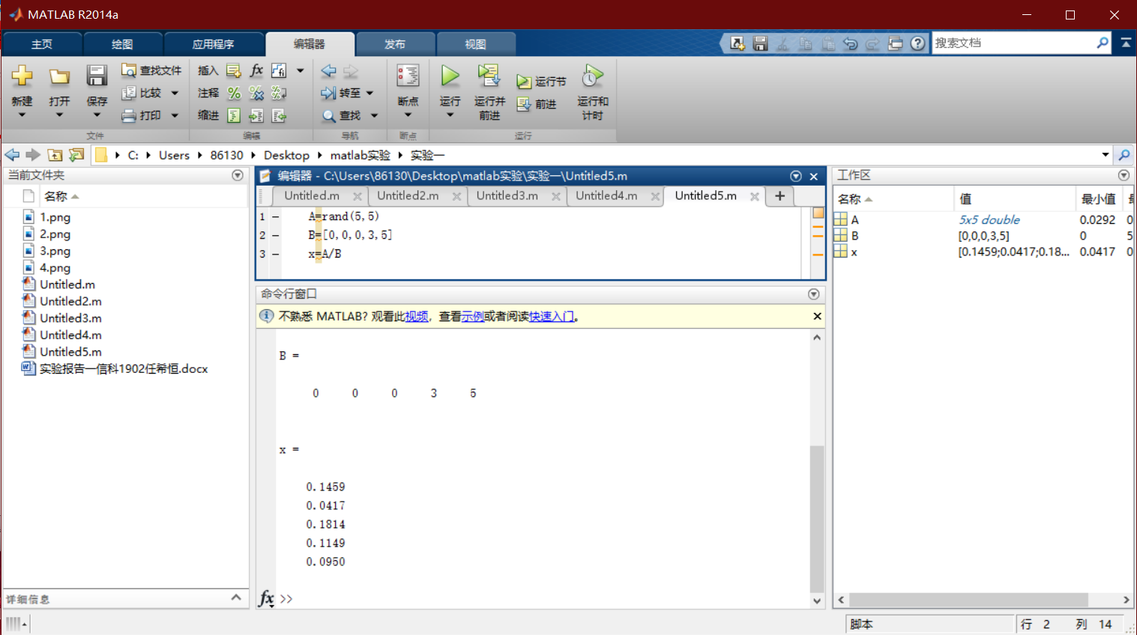

# 三、实验总结

本章主要学习matlab中一些基本数学函数的实际运用，还有矩阵的运算与运算符。在实验过程中，最难的部分就是关于运算符的记忆与运用，matlab中矩阵运算的规则。掌握之后基本无大碍。